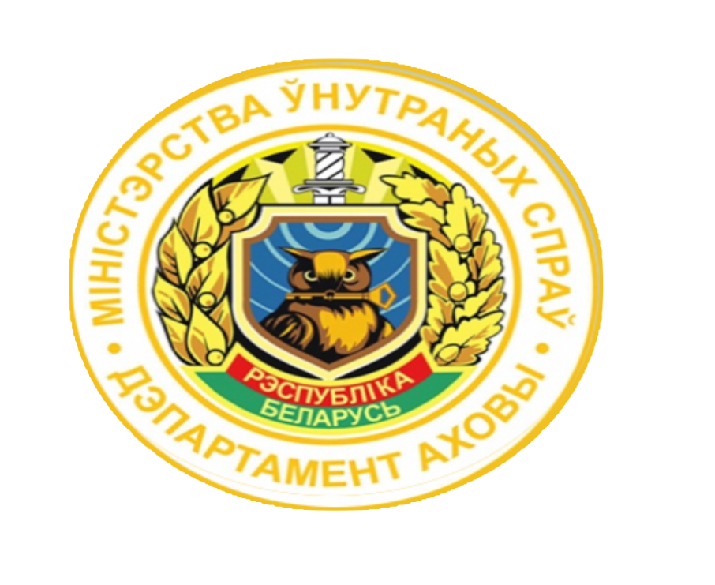

Отличный выбор будущего студента!

Решили куда пойти учиться. На сегодняшний день в Республики Беларусь более 50 ВУЗов предлагают обучение на разных специальностях. Так, некоторые из специальностей были востребованы пару лет назад, однако сейчас пользуются не таким спросом как ранее. Если сделать своеобразный срез специальностей которые во все времена были востребованы, и соответственно были востребованы люди получивши данное образование, то можно определить несколько таких профессий. Это учителя, доктора, и сотрудники силовых структур. Во все времена сотрудники ОВД были представителями государственной власти, обеспечивали порядок и спокойствие граждан, (за что государство неплохо их поощряло). Характерной чертой сотрудника ОВД, является то что это образованный, физически и психологически развитый человек. Соответственно и требования предъявляемые к абитуриенту тоже не низкие. Помимо тестирования,- это и успешная сдача физической подготовленности.
Если говорить о Могилевском институте МВД Республики Беларусь, то Могилевский институт хранит и приумножает лучшие традиции прошлых лет в вопросах подготовки профессионалов высшей квалификации, организации учебной и научно-исследовательской работы, в деле совершенствования боевой и физической подготовки, проведения культурно-массовых мероприятий. Основной задачей Могилевского института МВД Республики Беларусь на всех этапах ее функционирования была и остается подготовка для органов внутренних дел Беларуси юристов-правоведов высшей квалификации.
Также следует отметить, что материально-техническая база Института является одной из самых лучших в Республики Беларусь. Это и современное компьютерное оборудование, всевозможные стенды и тренажеры, просторные помещения, а также опытный профессорско-преподавательский состав.
Пару слов хочется сказать об обеспечении курсантов. Во первых это предоставление жилых помещений, обеспечение питанием и форменным обмундированием и стипендия. Курсант находится на полном государственном обеспечении.
После окончания Института сотрудник получает ряд прав и привилегий по отношении к гражданской профессии. Во первых снижена планка пенсионного возраста, повышенное денежное довольствие, возможность получения кредитов на строительство жилья на льготных условиях.

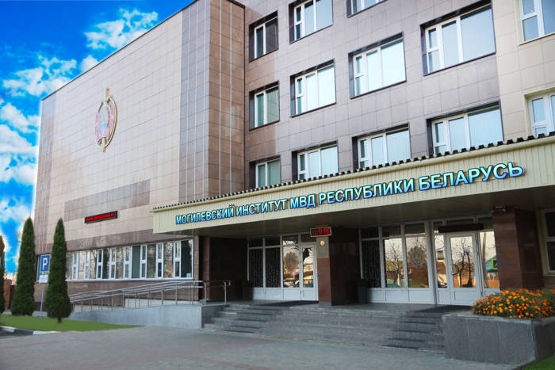

Условия поступления
1. Абитуриенты, поступающие на дневную форму обучения, сдают три вступительных испытания по государственному языку (белорусский или русский – на выбор абитуриента), иностранный язык, Человек. Общество. Государство в форме централизованного тестирования (далее – ЦТ). Порядок и сроки проведения ЦТ определяются Правилами приема.

Тех, кто решил обучаться в учреждении образования «Могилевский институт МВД Республики Беларусь», просим обращаться в Чериковское отделение Департамента охраны МВД Республики Беларусь по адресу: г. Чериков, ул.К.Маркса, д.36. Справки по тел. 7-32-51.
Выбор за тобой!

Козырев Артур Леонидович
Командир взвода милиции Чериковского
отделения Департамента охраны МВД
Республики Беларусь
старший лейтенант милиции

